КОНСУЛЬТАЦИЯ ДЛЯ РОДИТЕЛЕЙ НА ТЕМУ:
«ДИДАКТИЧЕСКИЕ ИГРЫ В РАЗВИТИИ РЕЧИ ДЕТЕЙ»
Дидактическая игра представляет собой многоплановое, сложное педагогическое явление: она является и игровым методом обучения детей дошкольного возраста, и формой обучения, и самостоятельной игровой деятельностью, и средством всестороннего воспитания личности ребенка.
Характерные особенности дидактических игр заключаются в том, что они создаются взрослыми с целью обучения и воспитания детей. Однако, созданные в дидактических целях, они остаются играми. Ребенка в этих играх, привлекает прежде всего игровая ситуация, а играя, он незаметно для себя, решает дидактическую задачу. Дидактические игры выступают как средство всестороннего воспитания личности ребенка. Через эти игры осуществляется умственное, нравственное, трудовое, эстетическое воспитание детей. Значительную роль играют дидактические игры и в развитие речи детей: пополняется и активизируется словарь, формируется правильное звукопроизношение, развивается связная речь, умение правильно выражать свои мысли. Дидактические задачи многих игр составлены так, чтобы научить детей составлять самостоятельные рассказы о предметах, явлениях в природе и в общественной жизни. Некоторые игры требуют от детей активного использования родовых, видовых понятий, например «Назови одним словом» или «Назови три предмета». Нахождение антонимов, синонимов, слов, сходных по звучанию,- главная задача многих словесных игр. Если ребенку достается роль гида в игре «Путешествие по городу», то он охотно рассказывает туристам о достопримечательностях города. Так развивается монологическая речь ребенка.
В процессе многих игр развитие мышления и речи осуществляется в неразрывной связи. Например, в игре «Угадай, что мы задумали!» необходимо уметь ставить вопросы, на которые дети отвечают только двумя словами: «да» или «нет». Активизируется речь при общении детей в игре, решении спорных вопросов. В игре развивается способность аргументировать свои утверждения, доводы. Всестороннее развитие ребенка осуществляется на основе усвоения многовекового опыта человечества лишь благодаря общению ребенка со взрослыми. Взрослые - хранители опыта человечества, его знаний, умений, культуры. Передать этот опыт нельзя иначе как с помощью языка. Язык - «важнейшее средство человеческого общения»
Среди многих важных задач воспитания и обучения детей дошкольного возраста в детском саду обучение родному языку, развитие речи, речевого общения - одна из главных. Эта общая задача включает ряд специальных, частных задач: воспитание звуковой культуры речи, обогащение, закрепление и активизацию словаря, совершенствование грамматической правильности речи, обучение разговорной аналогической речи, развитие связной речи, воспитание интереса к художественном слову, подготовка к обучению грамоте.
Программа воспитания в детском саду ставит задачи: расширять представления детей об окружающем, обучать умению наблюдать и выделять характерные признаки в предметах и явлениях, сравнивать их по этим признакам, объединять предметы по группе признаков, развивать способность устанавливать простейшие причинно-следственные связи между явлениями. Совершенствовать звуковую культуру речи детей: добиваться чистого произношения слов и звуков, правильной постановки ударений, отвечать краткими и развернутыми предложениями. Обучать простым формам монологической речи.
Окружающая ребенка действительность – предметы обихода, люди, животные, картины, игрушки, природа – предоставляет богатый материал, который должен быть использован для расширения детских восприятий и обогащения речи.
Знакомя детей с окружающим, организуя и направляя познавательную деятельность детей, воспитатель помогает им упорядочить накопленный опыт, обогащает новыми знаниями, воспитывает любознательность, наблюдательность, развивает желание глубже познать окружающий мир.
Е И. Тихеева рассматривает развитие речи детей в тесной связи с их деятельностью. Она пишет: «С предметами, представленными в игре, ребенок приходит в частое повторное общение, вследствие чего они легко воспринимаются, и запечатлеваются в мозгу. Каждый предмет имеет свое имя, каждому действию присущ свой глагол».
Известно, что знакомясь с огромным количеством вещей, которые их окружают, дети путают предметы, сходные по назначению и похожие внешне: чашка – стакан – кружка; платье – сарафан; портфель – ранец и т. п. Научить детей различать сходные предметы, правильно называть их, определять назначения помогают дидактические игра.
А как трудно научить ребенка описывать предмет, учитывая всю совокупность признаков как сложно ему осваивать последовательность описания, избегать повторов. Именно эти трудности и помогают преодолеть дидактические игры типа: «У кого какой предмет?», направленная на обучение детей приемам сравнения двух одинаковых по названию, но внешне различных объектов (две чашки, две пуговицы и т. п.), способствующая активизации в речи дошкольников слов, наиболее точно характеризующих цвет, размер, форму предметов.
В игре «Ателье» дети, опираясь на опыт, полученный в игре «У кого какой предмет?», упражняются в умении интересно и подробно описывать предметы одежды, характеризуя ткань (шелковая, шерстяная, фланель, ситец) с точки зрения фактуры (толстая, прозрачная, шероховатая), расцветки (клетчатая, в полоску, в рубчик, цветами, однотонная).
«У кого какой предмет?» дети обучаются способам сравнения двух объектов, а в игре «Ателье» упражняются в классификации одежды. Умения группировать и классифицировать предметы совершенствуются с помощью игро¬вых упражнений «Каждую птицу на свое место» и «Отвечай быстро». Параллельно закрепляется труднейший программный материал: по ознакомлению с образом жизни, особенностями животных и птиц; дошкольники учатся осознанно использовать обобщающие слова типа: звери, насекомые; дикие, домашние, морские животные, хищные, водоплавающие, болотные птицы.
Умение сравнивать, классифицировать, обобщать проявляется в логической четкости, доказательности речи. Так, одна из целей упражнения «Каждую птицу на свое место» - обучение детей использованию сложноподчиненных предложений
Для будущих школьников очень важно уметь учитывать совокупность признаков предмета или явления. Это умение потребуется для решения задач, отгадывания и составления загадок, для правильного описания сюжетной картины и т. п. Для развития такого умения хороша игра «Угадай по описанию», вооружающая детей способами распознающего наблюдения. Вниманию ребенка предлагаются пять изображений, например пять снеговиков (пять бабочек, пять петрушек, пять матрешек и т. п.). Каждый снеговик имеет одинаковые и разные признаки с остальными четырьмя. Педагог дает описание по одной из картинок, а дети должны отгадать, о котором из снеговиков он рассказывает.
Перед рисованием и аппликацией «Цветных страничек» целесообразно провести игру «Цветное лото» и упражнение «Оденем кукол». Дети с большим интересом и разнообразнее (в плане цветового решения) изображают жар-птицу, если перед этим их учили различать холодные и теплые цвета (игры «Составь букет» и «У кого будет больше?»).
В понятие «звуковая культура речи» входят не только правильное звукопроизношение, но и культура речи произнесения (отчетливое произнесение звуков, слов, фраз хороший темп речи, ее громкость), а также речевой слух. Полноценное развитие этих сторон речи - необходимое условие подготовки детей к обучению грамоте. Игры на развитие фонематического слуха построены с постепенным усложнением игровых и учебных заданий. Вначале детей учат слышать, различать и определять первый звук в отдельном слове (игра «Определи первый звук»), затем — первый и последний звуки в ряде слов (игра «Цепочка слов»). Далее они определяют любую позицию звука в слове (в начале, в конце и в середине) (игровое упражнение («Найди место звука в слове» и игра «Украсим елку»). Кроме того, старшие дошкольники упражняются в подборе слов с определенным звуком (игры «Кто в домике живет?», «Собери букет»), в дифференциации наиболее сложных звуков: с – ш, р – л (игры«Кто быстрее соберет вещи», «Магазин»).
В игровом упражнении «Найди пару» дети, передвигая двойную стрелку по диску, учатся подбирать слова, близкие по звучанию: миска - мишка, усы - осы, ком – сом и т. п. С помощью занимательных игр-головоломок типа «Построй пирамиду» дошкольников упражняют в определении количества звуков и слогов в словах. Так, в «цветочном магазине» можно купить цветок, если сумеешь определить количество слогов в названии облюбованного растения.
Оригинальна игра «Включи телевизор», по условиям которой ребенок составляет слово, ориентируясь на первые или последние звуки в названиях предметов, предъявленных педагогом: кошка — ослик — мак — (ком) и др.
Систематически проводя с детьми дидактические игры, можно не только развить умственные способности детей и хорошую речь, но и выработать у них нравственные черты характера, приучить к более быстрому темпу умственной деятельности.
Консультацию подготовила: Ипгефер Т.Б.
Дидактическая игра «Ассоциации»

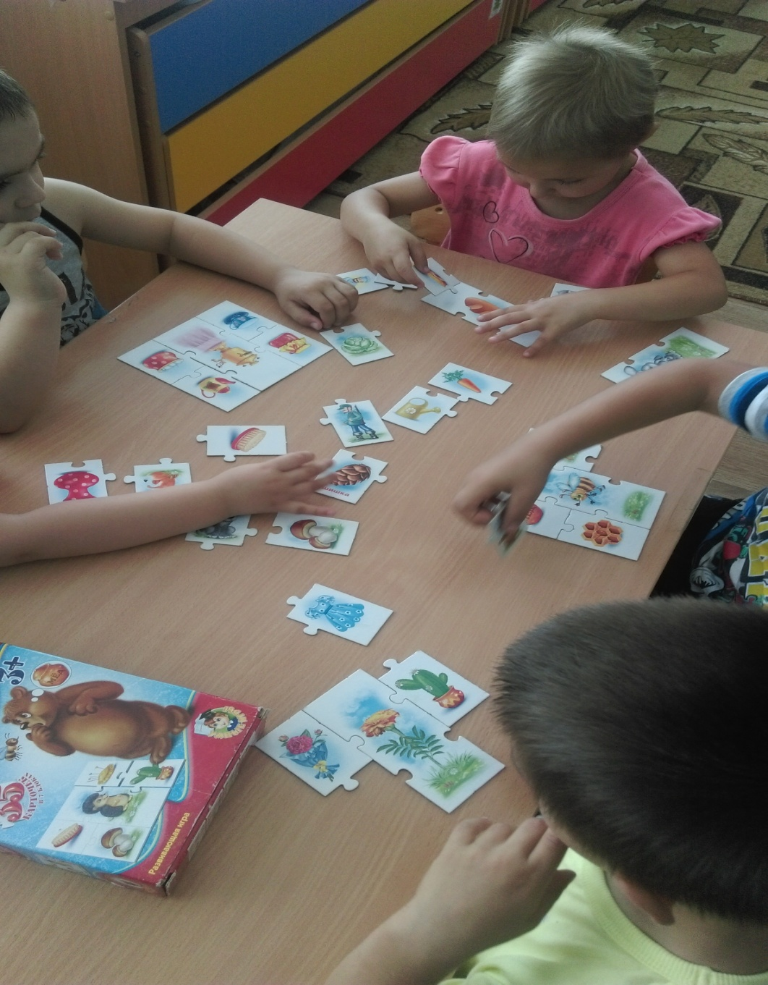

Дидактическая игра «Дары природы»

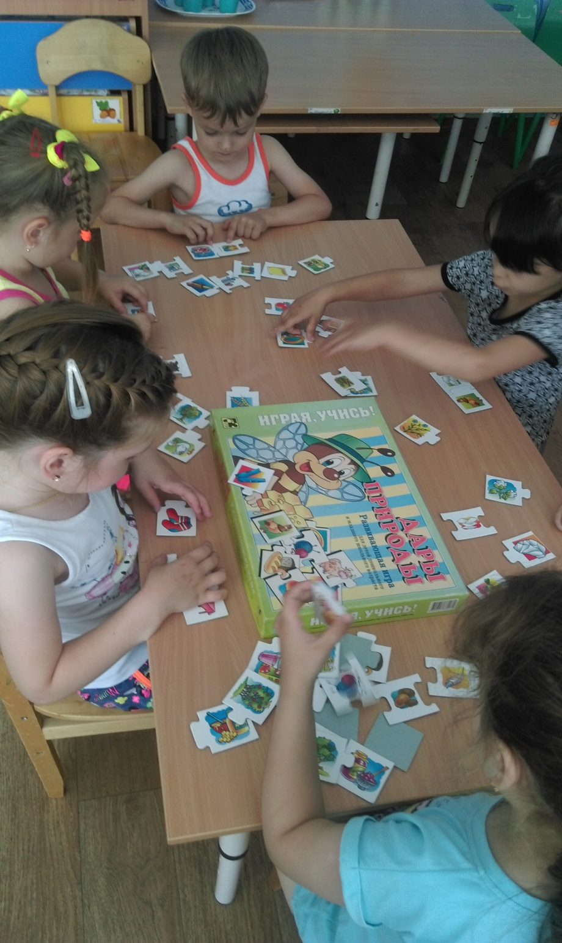

Дидактическая игра «Чей малыш?»

